Tillsynsbegäran – information om höga naturvärden i avverkningsanmälan A 45996-2026 i Bräcke kommun
Denna tillsynsbegäran behandlar höga naturvärden i avverkningsanmälan A 45996-2026 i Bräcke kommun som inkom 2026-11-04 och omfattar 2,6 ha.
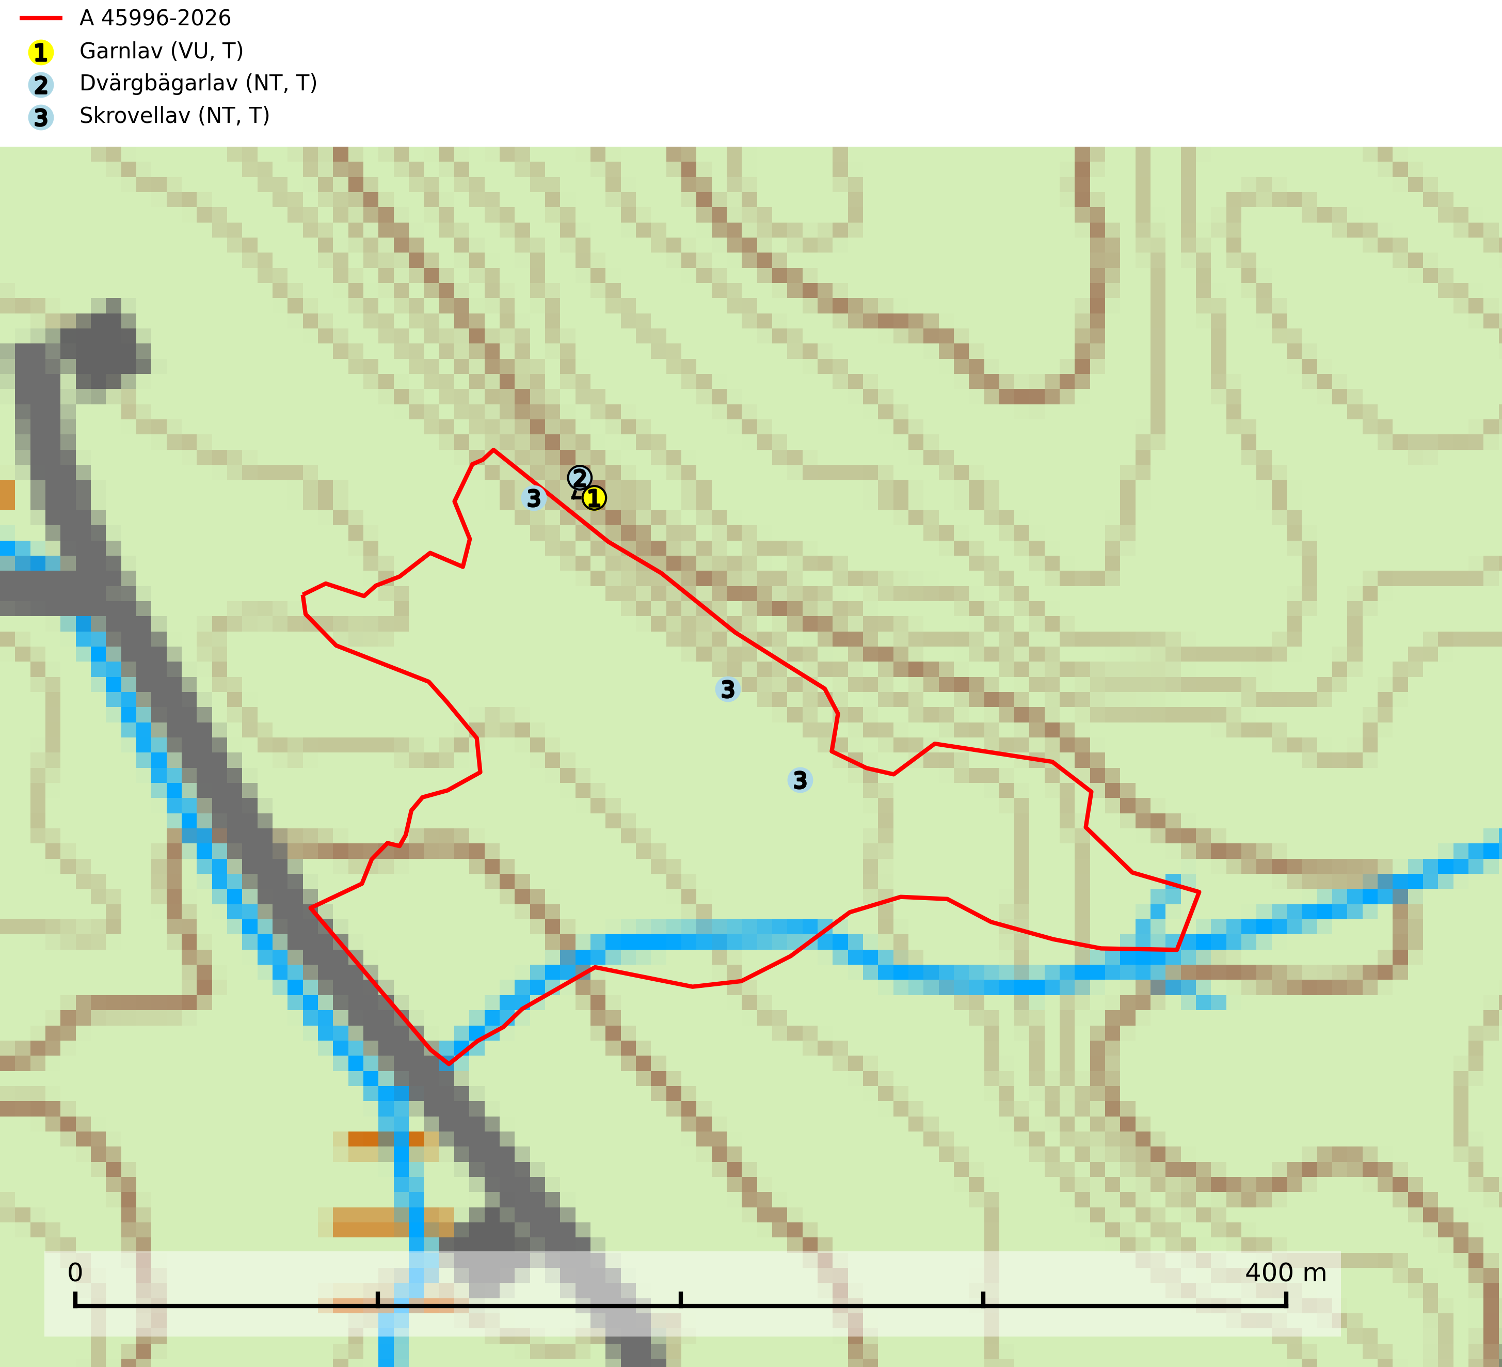
Figur 1. Fyndplatser för naturvårdsarter i och inom 5 meter från avverkningsanmälan. Markörer utan svart kant är placerade på fyndplatsen. Markörer med svart kant är placerade vid sidan av fyndplatsen och har ett svart streck som visar fyndplatsens exakta position. Kartans mittpunktskoordinat är N 6991155, E 502531 i SWEREF 99 TM.
I och inom 5 meter från avverkningsanmälan finns fynd av 3 naturvårdsarter, varav 3 är rödlistade och 3 är typiska (T): garnlav (VU, T), dvärgbägarlav (NT, T) och skrovellav (NT, T). Se Figur 1.

Tillsynsbegäran
Vi begär härmed att Skogsstyrelsen fattar beslut enligt miljöbalken som säkerställer att skogens höga naturvärden bevaras samt att EU-lagstiftning efterlevs och att artskyddsbrott förhindras.
Vi önskar även ta del av de ställningstaganden och beslut som myndigheten meddelar till följd av aktuell avverkningsanmälan och föreningens inlaga (se 34 § förvaltningslagen).

Naturvårdsarter och fridlysta arter
Nedan följer beskrivningar av de naturvårdsarter och fridlysta arter som har sina livsmiljöer och växtplatser i den avverkningsanmälda skogen. De påträffade naturvårdsarterna är ett tydligt kvitto på att det rör sig om en skog med höga naturvärden.
Garnlav (VU) är en utpräglad barrskogsart som ibland kan drapera träden i norrländska grannaturskogar med hög luftfuktighet. Den förekommer även i talldominerade bestånd där den, förutom i trädens grenverk, påträffas hängande över ojämnheter i tallbarken. Arten har minskat starkt i södra och mellersta Sverige och den minskar även i sitt nordliga utbredningsområde. Minskningstakten uppgår till 30 (20–50) % inom 50 år och överstiger gränsvärdet för Sårbar (VU). Orsaken till tillbakagången beror främst på slutavverkningar av naturskogsartade skogar. Bestånd med riklig förekomst bör regelmässigt sparas, vilket även gynnar flera andra sällsynta och rödlistade arter. Garnlav är värdväxt för den mycket sällsynta och akut hotade fjärilen barrskogslavfly (CR) som hör hemma i boreala barrskogar med riklig förekomst av värdväxten. Tidigare kunde arten konstateras årligen på flera platser vid Dala-Floda i Dalarna innan lokalerna kalavverkades. Senaste fyndet i landet av barrskogslavfly är från år 2000 då den påträffades vid Högberget i Sollefteå kommun. Garnlav är typisk art för 9010 Taiga och 9070 Trädklädd betesmark (SLU Artdatabanken, 2026).
Dvärgbägarlav (NT) förekommer över hela Sverige på gammal hård ved, huvudsakligen på tall men i södra Sverige även på ek. Veden utgörs framförallt av grova stubbar, lågor och grenar. Substratet har blivit sällsyntare och nybildning av substrat sker bara i begränsad omfattning. Arten hotas av att grova lågor blir allt sällsyntare i dagens kulturskogar samt att nybildningen av lämpliga substrat går mycket långsamt. En riklig tillgång på gamla tall- eller eklågor måste säkerställas på artens lokaler. Dvärgbägarlav är typisk art för 9010 Taiga (SLU Artdatabanken, 2024; Nitare & Skogsstyrelsen, 2019).
Skrovellav (NT) växer på gamla lövträd och på klippor i gamla skogar med hög och jämn luftfuktighet. Slutavverkning av kontinuitetsskog utgör det största hotet och lavens fortsatta förekomst bör säkerställas genom att lokaler med äldre skog skyddas. I områden med mycket hög luftfuktighet kan man på bålen av skrovellav finna de sällsynta parasitsvamparna skrovellavsknapp (EN), Catillaria lobariicola (VU) och Merismatium lobariae (DD). Skrovellav är typisk art för 9010 Taiga, 9020 Nordlig ädellövskog, 9040 Fjällbjörkskog, 9070 Trädklädd betesmark, 9160 Näringsrik ekskog, 9180 Ädellövskog i branter, 9190 Näringsfattig ekskog, 8210 Kalkbranter och 6530 Lövängar (SLU Artdatabanken, 2026; Nitare & Skogsstyrelsen, 2019).

